Beach Day for 7.-8. klasserne 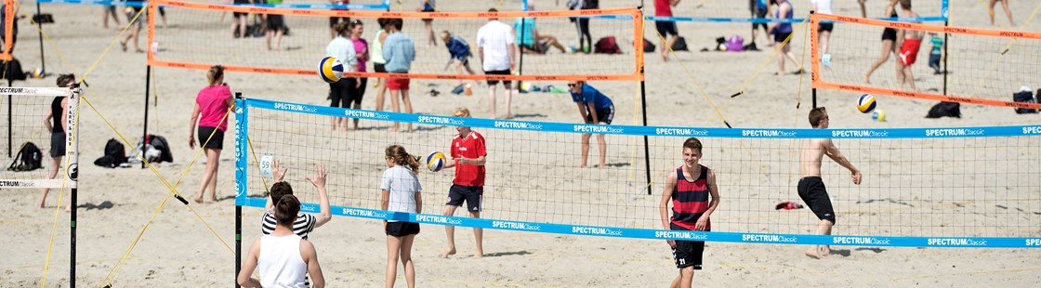
Dansk skoleidræt Københavns Omegn inviterer alle 7. og 8. klasser til en dag med sport på stranden. Der vil være turneringer i strandfodbold og beachvolley.
Hvor: Amager strandpark ved strandsportsområdet(fra metro stationen Amager Strandpark er der 5 minutters gang)
Hvornår: Fredag 1. september 2017 kl. 10-14
Info: Klasserne skal selv medbringe madpakker og drikkedunk. Der er vandhaner til at fylde op og der er en kiosk og Lidl hvor eleverne kan købe is m.m. 7. og 8. klasser spiller i samme puljer.
Regler for hold: max 10 elever pr. hold min 6. der må gerne blandes på tværs af klasserne. Der skal både være drenge og piger på holdet.
Strandfodbold: der skal være max 6 elever på banen ad gangen og min 2 piger og 2 drenge, der er fri udskiftning når bolden er ude af spil. der spilles 10 min pr. kamp.
Beachvolley: der skal være max 6 elever på banen ad gangen og min 2 piger og 2 drenge, der spilles enten løbende udskiftning ved position 4 (højre side af nettet). Der spilles 10 min pr. kamp.
Tilmelding: senest fredag den 18 august 2017 på hjemmesiden. Husk at skiv hvor mange hold i fodbold og volley i tilmelder. I tilfælde af dårligt vejr kan vi blive nød til at aflyse.
http://www.skoleidraet.dk/kbhomegn.aspx
